

Introduction au e-commerce
IUT Informatique S4 – module e-commerce
TP1 – 07.02.2017

NOM | Deliot
Prénom | Maxence
Groupe TP | 2A

Objectif du TP
Premier contact avec une plateforme e-commerce : installation, les sources, la base de données, le back-office

Rendu de l’exercice
Dans ce document Word, vous consignerez les réponses aux questions posées au moyen d’explications textuelles, de captures d’écran. Vous déposerez ce document sous moodle.

Moteur Web et sources de l’application

- Un moteur d’application Web WampServer a été installé sur tous les postes.
A quoi sert WampServer ? Quels services regroupe-t-il ? Décrire rapidement ces services et leur utilité. Vous pouvez vous aider d’internet.
WampServer permet de faire du développement web. C’est un serveur web local pour windows. Il regroupe la suite Apache, MySql et PHP. Il permet donc de créer des sites web accessible uniquement en local.

- Dans quel répertoire a été installé WampServer ?
WampServer a été installé dans le répertoire /wamp se trouvant dans le disque C : .

- Qu’est-ce qu’un vhost ?
Un vhost est un hébergement virtuel. C’est une méthode qui permet d’avoir plusieurs noms de domaines (sites web différents ) sur un même serveur web local. Néanmoins, l’utilisateur a la possibilité de les gérer séparément.

- Dans quel répertoire sont stockés les vhost sur wamp ?

Les vhost sont les fichiers .conf, ils sont stockés dans le répertoire /alias.

- Sélectionner la version PHP 7.1.9
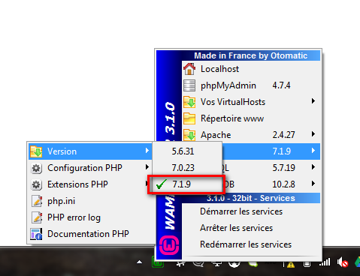
Lancer WampServer. Démarrer les services WampServer. Vous rendre sur le panneau de configuration de WampServer
Que voyez-vous ? Que pouvez-vous faire ?

- Extraire les sources de prestashop fournies dans votre répertoire personnel (clé usb, c:\wamp\www\maboutique\ ou autre…), configurer un vhost vers ce répertoire, redémarrer WampServer. D’après votre vhost quel est le répertoire racine de votre site, avec quelle URL peut-on accéder à votre site ?

Le répertoire racine est : c:/wamp/www/maboutique/ .
Et l’URL qui permet d’accéder au site est : localhost/maboutique/

- Qu’est-ce que localhost ?
Le localhost désigne l’adresse de son pc. C’est un alias pour l’adresse ip 127.0.0.1 ( désignant le pc en local ).

- Aller sur le site et lancer l’installation prestashop en utilisant votre base de données fournie dans le document annexe (ou base de données locale si vous travaillez sur votre PC portable).
Notez le login et mot de passe que vous choisissez a l’installation, ils serviront pour la connexion au back office.
A quelle URL peut-on accéder au backoffice de prestashop ?
Pour accéder au backoffice, on utilise l’URL : /localhost/maboutique/admin .

- Quel est le langage informatique utilisé par prestashop ?
Il est majoritairement écrit en php.

Configuration et Base de données
- Retrouver le fichier de configuration qui permet de définir la base de données utilisée par prestashop, comment s’appelle-t-il ?
Le fichier de configuration est : settings.inc.php

- Grace à PhpMyAdmin connectez-vous pour visualiser votre base de données prestashop, Combien y a-t-il de tables ?
A l’aide de phpMyAdmin, on constate que notre BD contient 262 tables.

- Dans quelle table se trouvent les comptes back office ?
C’est dans la table : ps_admin , que se trouvent les comptes back office.

Prise en main de la plateforme
Connectez-vous sur le back office.

Sélection de modules utiles
- Cliquez sur Ajouter des modules à votre tableau de bord. Sur quel site être vous redirigé ? A quoi sert-il ?

En cliquant sur Ajouter, nous sommes redirigés vers Addons.prestashop.com, il sert à télécharger des modules et différents outils complémentaires pour améliorer notre site de vente.

- En vous appuyant sur les notions et connaissances abordés dans le cours et le TD N°1, proposez (et justifiez votre choix) pour chacun des sujets suivants un module prestashop à installer :
- La conversion
- La fidélisation
Conversion :
J’ai choisi le module Abandoned Cart Reminder Pro, il envoie automatiquement un courriel à toutes les personnes ayant ajouté plusieurs ou un produits dans son panier sans avoir finalement effectué la commande. Il permet donc d’encourager ces personnes à achever leurs commandes.
fidélisation :
J’ai choisi le module Premium Gift Card 1.6 – 1.7, c’est une carte premium standarde utilisée dans beaucoup de boutique donnant des privilèges à son possesseur. Cette carte incite le client à revenir utiliser ses avantages sur notre site.
- Sauvegarder votre vhost dans le répertoire du site pour le garder pour les autres TP.
Conseil : faire un zip du répertoire avant de le transférer sur une clé usb

